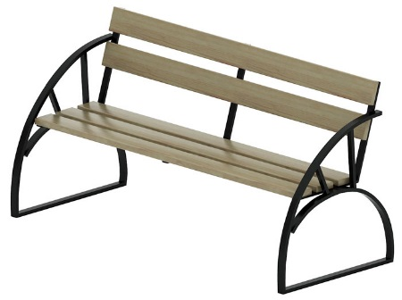 | Диван 0617  Размеры не менее: длина - 1500 мм, ширина - 700 мм, высота - 900 мм.  Изделие представляет собой скамейку со спинкой.  Сиденье и спинка изготовлены из калиброванного пиломатериала, толщиной не менее 30 мм. Основание дивана (ножки), должны быть изготовлены из металлической профильной трубы, сечением не менее 40*20 мм, вспомогательные элементы конструкции изготовлены из металлической профильной трубы сечением не мене 20*20 мм. Для придания конструкции дополнительной жесткости (крепления пиломатериала), должна быть использована сталь листовая, толщиной не менее 2 мм, шириной не менее 40 мм.  Деревянные детали должны быть тщательно отшлифованы, кромки закруглены и окрашены лаком, крепеж оцинкован.  Металлические элементы окрашены порошковыми красками с предварительной антикоррозийной обработкой.

